2024年艺术学院招生简章

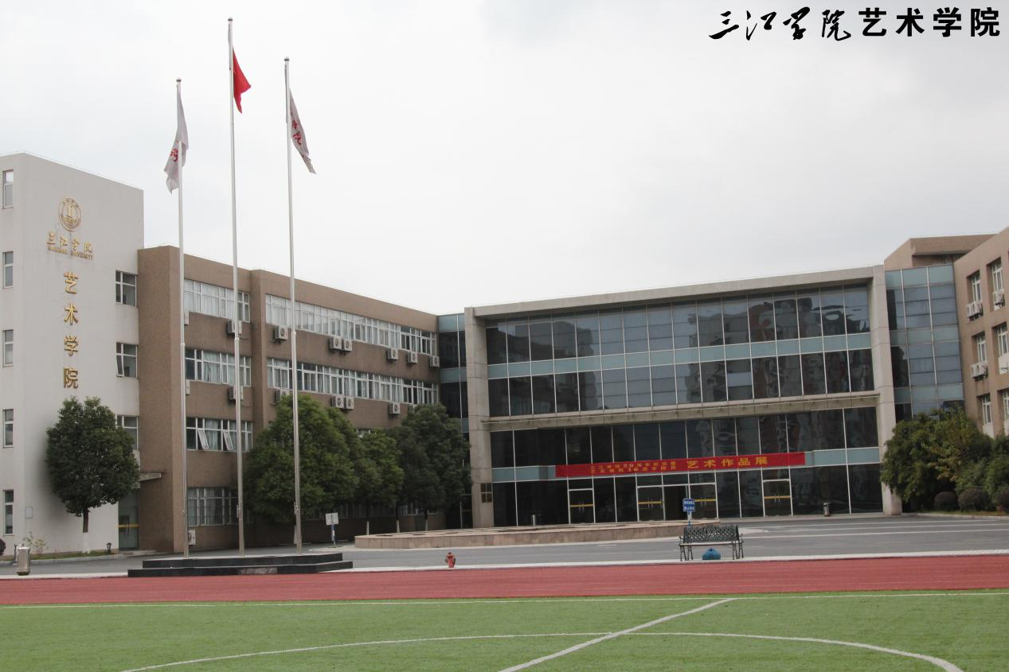

学院简介
艺术学院成立于2003年。2005年办学层次由专科提升为本科，全面招收本科层次艺术类学生。学院秉承“唯实求真、开拓创新”的校训，经过二十年的快速发展，现有视觉传达设计、环境设计、数字媒体艺术、公共艺术、动画等专业，其中视觉传达设计、环境设计、动画专业是江苏省一流专业建设点。学院根据学校“教学应用型”的办学定位，坚持“技艺相融、特色发展”的建设方向，形成了以应用型学科---设计学为中心，打造艺术与技术相融合、研究与应用相对应、专业与产业相衔接的学科专业体系，在创新人才培养、实践教学改革、应用课题研究等方面取得了显著成效。学院获有江苏省优秀教学成果奖1项，设计学为“十四五”江苏省重点学科、专业硕士（艺术硕士）学位授予培育点，与高校共建“艺术硕士专业学位研究生联合培养基地”等办学成果。

院长介绍
张五力 教授
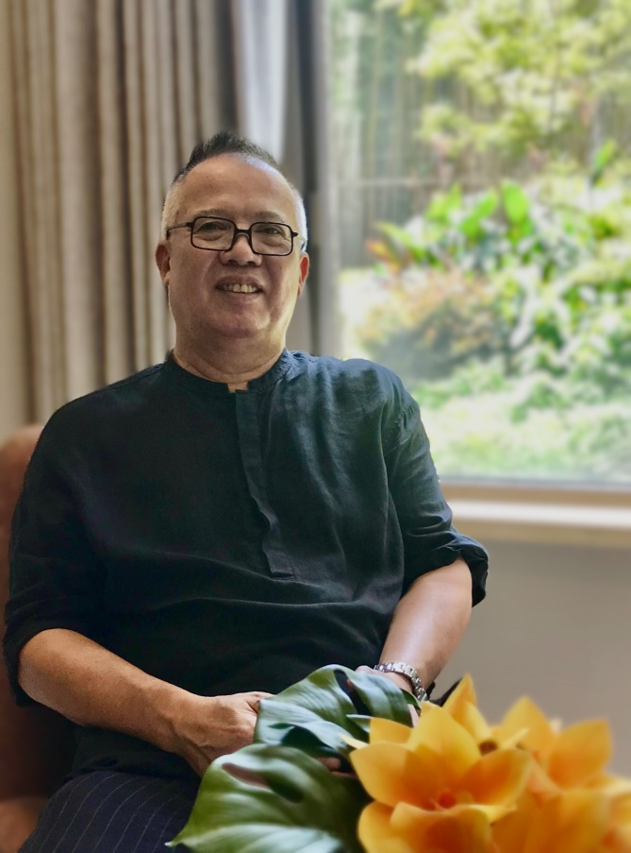
中国美术家协会会员，江苏省油画艺委会顾问，江苏省美协省直分会副会长，南京师范大学教授、硕士研究生导师，教育部学位与研究生教育评估专家，江苏省本专科优秀毕业设计（论文）评审专家等。曾任江苏省青年联合会委员，江苏省油画艺委会副主任，南京师范大学美术学院副院长等。
主持、参与江苏省精品课程建设项目，江苏省高等教育教改项目等。主编、发表有专著、教材、论文等，艺术作品入选国家级、省级专业展览并获奖。

2024年招生计划

专业名称 | 科类 | 学制 | 招生人数
视觉传达设计 | 艺术类 | 四年 | 170
动画 | 艺术类 | 四年 | 100
环境设计 | 艺术类 | 四年 | 105
数字媒体艺术 | 艺术类 | 四年 | 150
公共艺术 | 艺术类 | 四年 | 55

专业介绍
视觉媒体系

视觉传达设计专业（江苏省一流专业）
培养目标：注重设计学和美学、传播学、营销学的学科交叉与融合，以“跨界”和“融合”的互联网思维引导学生拓展创意和创新方面的设计实践能力，通过系统的模块化课程教学及训练，培养具有视觉传达设计实践技能的创意应用型人才。

主要课程：广告学概论、计算机软件Ⅰ（PS）、计算机软件Ⅱ（AI）、计算机软件Ⅲ（ID）、装饰与图案、图形创意、文字与版式、标志设计、数字插画设计、商业摄影、平面广告设计、包装设计、书籍设计、CIS品牌策划与设计、界面设计、平面设计与印刷制作、网页设计与互动媒体艺术、三维图形图像设计、影视特效等。

就业方向： 从事广告业、出版业、报刊业、影视业、动画业、各单位宣传策划部门进行文化创意产品开发、包装设计、广告宣传、品牌推广、企业形象设计、媒体技术管理、艺术培训等工作。

数字媒体艺术专业
培养目标：数字媒体艺术是一个跨自然科学、社会科学和人文科学的综合性学科。通过系统的教学及训练，培养具有良好的科学素养和美术修养，有技术、懂艺术，了解交互展示、游戏设计、应用开发等新媒体艺术的前沿理论、应用前景和发展动态，具备游戏设计与开发、影视特效设计与编辑、交互展示设计与开发、熟练利用计算机等全新的媒体设计工具进行艺术设计和创作的复合型应用设计人才。
主要课程：数字媒体艺术概论、计算机应用基础、数字图像基础、三维软件应用基础、软件应用开发基础、动画原理、视频特效与非线编辑、游戏策划、游戏原画与概念设计、视听语言、用户界面设计、游戏引擎运用交互设计、影视特效等。
就业方向：本专业毕业生就业主要面向未来的网络媒体创作、互动媒体创作、游戏设计与制作、数码影像编辑以及虚拟现实构建等先进数字媒体艺术领域。可以从事影视、广播、网络媒体、平面媒体、游戏、交互式新媒体等高技术新兴行业，就业潜力巨大，时代适应性强。
动画影像系
动画专业 （江苏省一流专业、三江学院校品牌专业）
培养目标：根据文化产业发展对动画人才的需求，贯彻应用型人才培养办学定位，坚持校企合作、特色发展建设思想与省影视动漫协会、知名企业共同组建专业建设指导委员会，针对我国动画产业低水平技能型人才过剩，高层次复合型人才奇缺的现状，把人才培养定位于艺术与技术兼通的3D影视动画设计师、3D美术师、3D动画师、2D新媒体动画师等高素质应用型的中层人才。
主要课程：素描、色彩画、透视学、速写基础、动画概论、动画剧本写作、设计基础（构成）、艺术概论、初级运动规律、动画软件基础（MAYA、FLASH、PS）、分镜头剧本设计、摄影、角色表演等，以及3D影视动画设计师、3D美术师、3D动画师、2D新媒体动画师等四个方向的课程体系。
就业方向：主要从事游戏开发、影视动画、新媒体动画、影视广告、影视特效、建筑漫游等领域的策划、编辑、原创设计、产品制作等相关工作。伴随网络经济的迅速发展，该专业应用领域广泛，就业渠道稳定。

环境艺术系

环境设计专业（江苏省一流专业）
培养目标：通过系统的教学及训练，培养德智体美劳全面发展，适应现代环境设计产业发展需要，掌握专业基础理论，熟悉各项专业技能，具备现代美学素养和国际视野，毕业后可在各大设计院、设计公司、地产公司、文化艺术机构、政企相关部门能够从事室内设计、景观设计方面的应用型人才。经过3~5年的实际工作，能够承担主创设计工作或胜任设计管理岗位的要求。
主要课程：设计基础、中外建筑史、设计制图、室内设计、景观设计、建筑初步、展示设计、材料与构造、家具设计、植物造景与配置、人体工程学、计算机软件（CAD/PS/3DMAX/SKETCHUP）、手绘表现技法、公共艺术、设计实践周等。
就业方向：主要从事工装设计、家装设计、展示设计、景观设计、公共环境设计、房地产开发及设计管理的相关工作。适合就业于政府相关专业部门、房地产公司、各类设计院、设计公司、设计培训机构、工程建设公司等机构。

公共艺术专业
培养目标：通过系统的教学和训练，培养掌握综合绘画、公共景观展示与设计、文创设计、传统工艺设计等方面的艺术专业基础理论知识和实践创作技能的应用型人才。要求具备传统手工艺、多媒介展示空间表达、数字创新设计等方面的基本操作技能，具有艺术创新能力，能在文化创意、城市雕塑、软装设计、装置艺术等领域从事文创小品、展示空间、公共景观空间等公共艺术规划、创作、设计实施和学术研究等方面的工作，并具有艺术项目策划与实践、公共艺术教育与科研工作能力的高素质应用型、复合型、创新型的专门人才。
主要课程：公共艺术概论、计算机软件（CAD/AI/ZB）、sketchup、中西方造型艺术史、装饰图案、数字雕刻、人体工程学、材料工艺与创新设计、漆造型与工艺等课程。公共艺术概论、公共雕塑创作、公共空间陈设与展示设计、材料工艺与创新设计、空间装置创作、公共空间壁面设计等课程。
就业方向：在文化传媒公司、建筑设计院、家居设计公司、环境设计公司、广告公司、房地产公司、会展展示公司等企业以及各类相关的事业单位，从事文化创意、公共设施设计、景观设计、软装饰设计、空间形态设计、空间造型设计、空间艺术营造、空间装置设计、展示设计等方面的工作。

优势与特色：
艺术学院在教学中实施“两突出，一注重”的教学模式。突出现代艺术设计实践技能的培养；突出计算机辅助设计技能的培养；以及注重加强社会实践环节，鼓励学生积极参与学校和社会的艺术创作、设计大赛等活动，培养学生的创新意识和应用能力，为就业打好基础。学院建立了以学生能力培养为主线的实践教学体系。在把握设计学科特点、联系产业前沿与社会需求、把握设计教育格局的基础上，明确制定了“创新型应用设计人才”的培养目标。对现有专业的实践教学改革进行了理论的探索与具体的尝试，缩短理论教学与设计实践的距离。同时，加大对校内实验室和校外实践教学基地的建设力度，学院现有专业机房15个，专业工作室12个，共有各类专业电脑380台，摄影棚2个，校内创业孵化基地3个。与爱涛文化产业有限公司等知名企业合作成立工作室2个，分类建立了31个“实习基地”“写生基地”“培训基地”，为学生提供有效的实践平台。

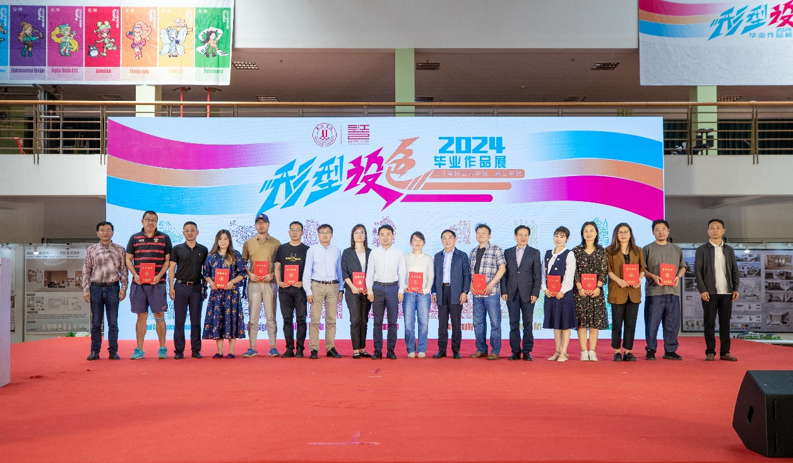

2024届艺术学院（演艺学院）毕业设计展

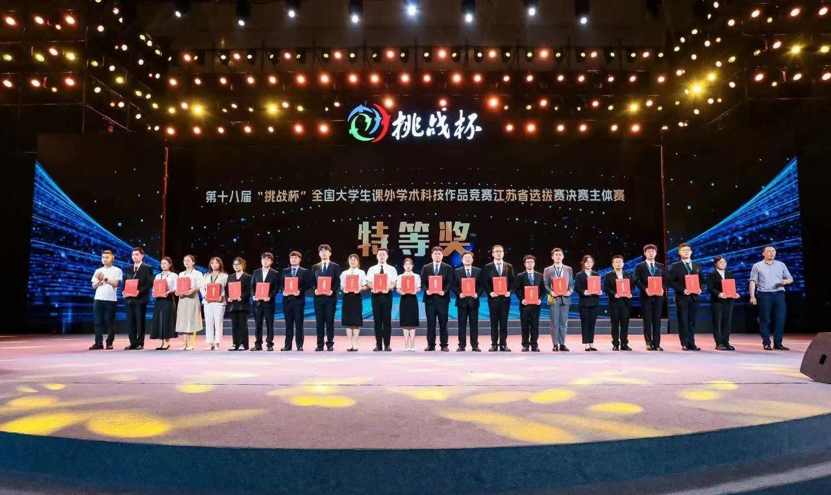

第十八届 “挑战杯”全国大学生课外学术科技作品竞赛终审决赛颁奖现场

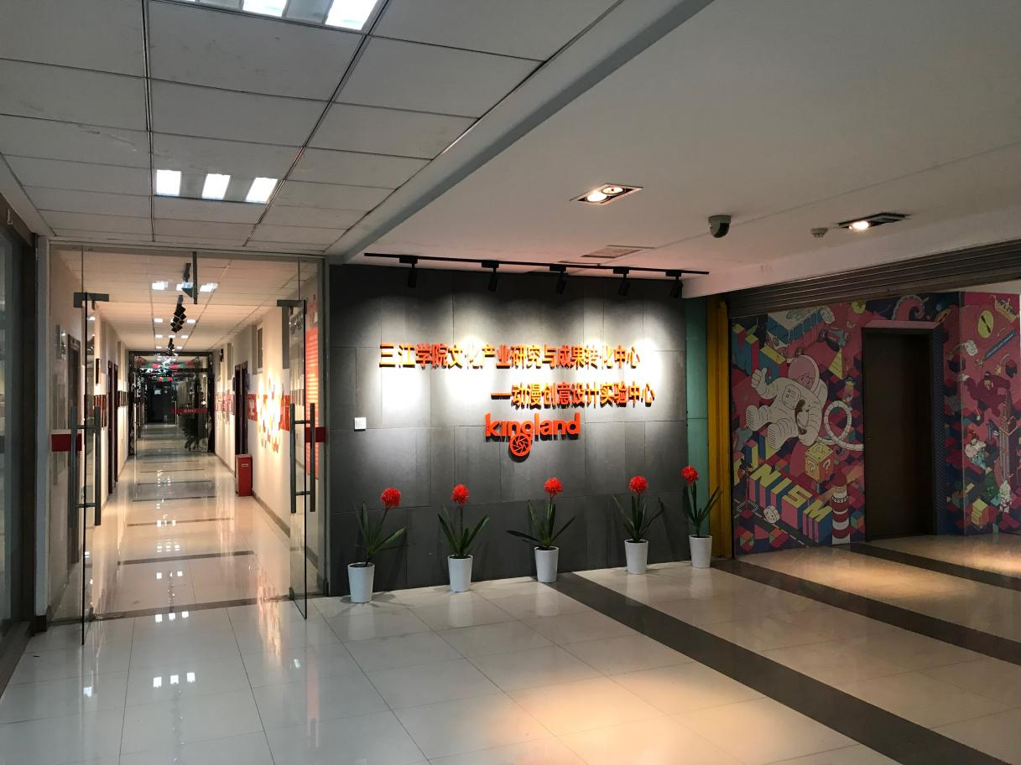
动漫创意实践中心
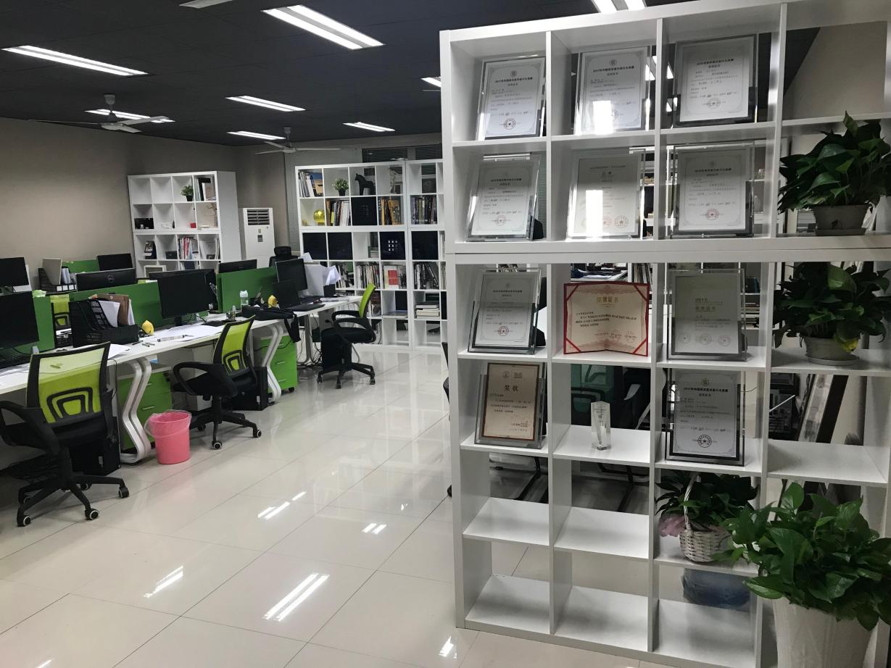
环境设计专业工作室

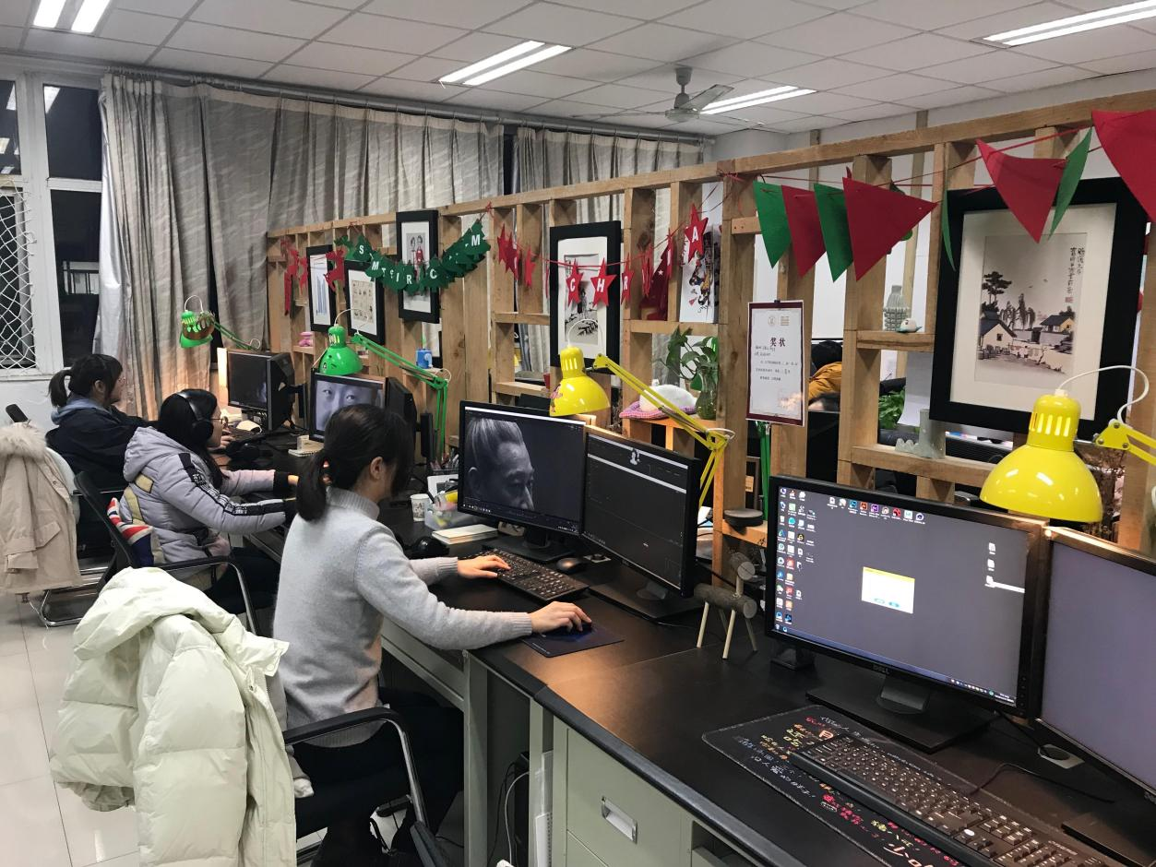
数媒影视工作室
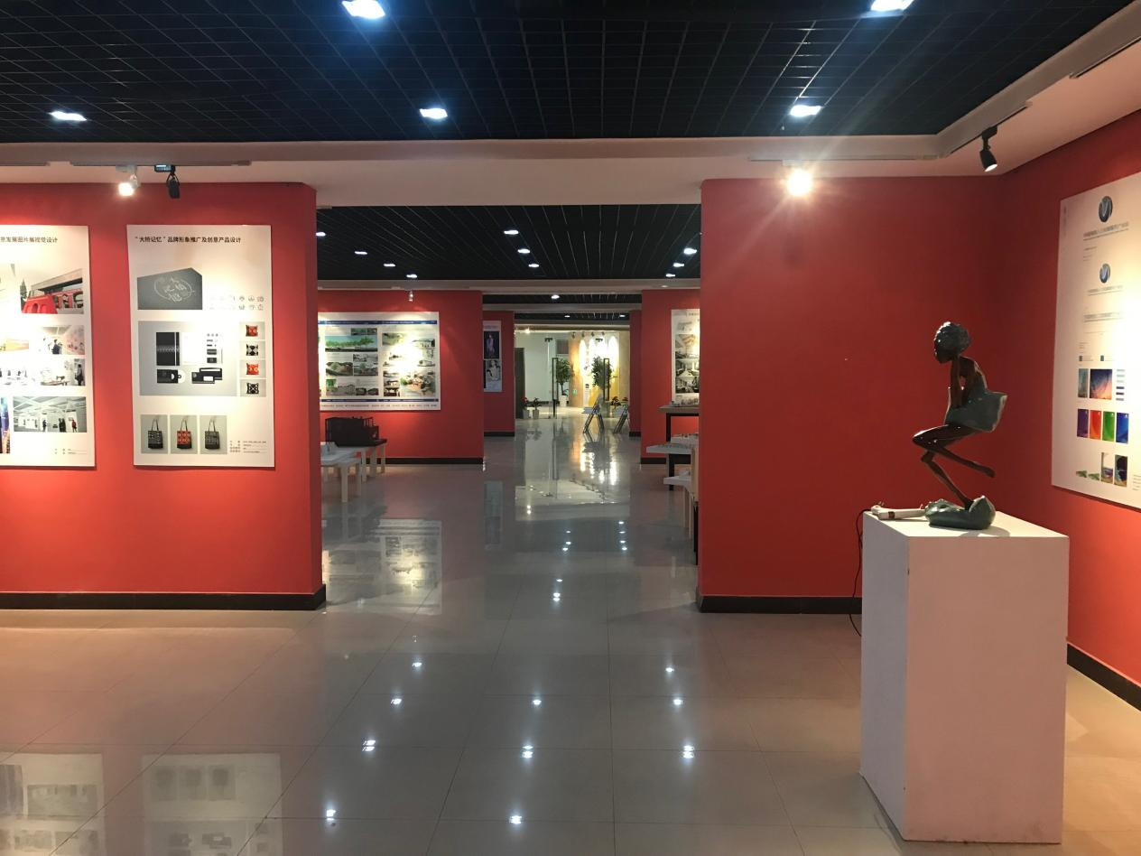
美术馆

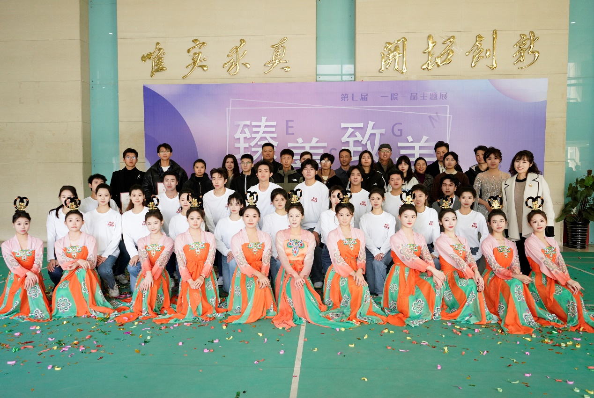

学院举办“一院一品”主题设计展

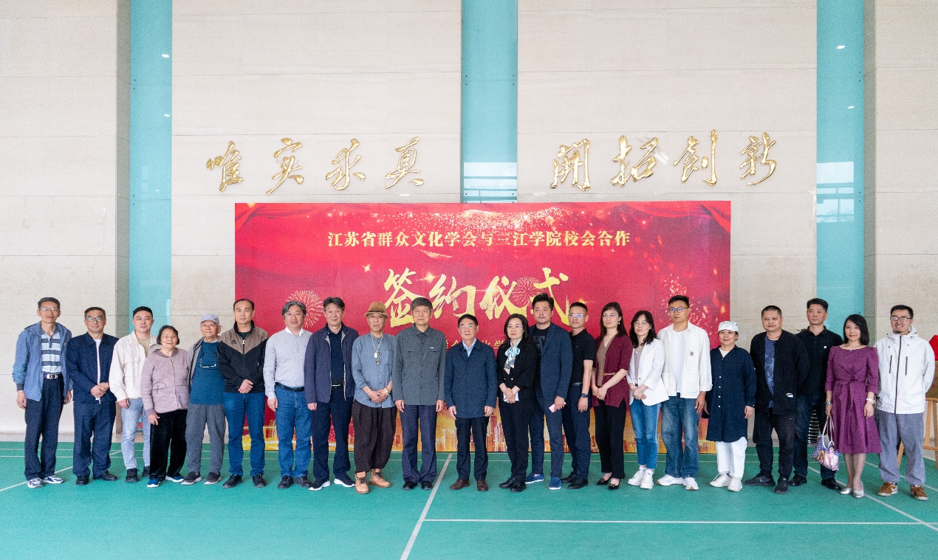
江苏省群众文化学会书画研究院进高校作品展

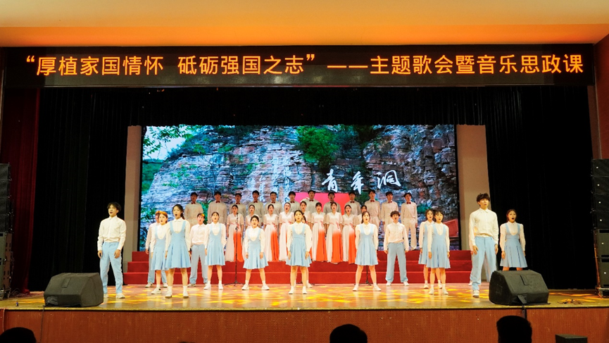
主题歌会暨音乐思政课

师资力量
艺术学院拥有一支学术梯队合理、专业结构完整、艺术造诣深厚、教学经验丰富的优秀师资队伍，各学科专业都具有由知名高校的知名学者和企业骨干组成的专兼职教学团队，教学质量高，应用特色显著。学院现有专任教师56名，其中教授8名、副教授26名，拥有“江苏省青蓝工程优秀教学团队”和多名“江苏省青蓝工程青年骨干教师”。
艺术学院对师资队伍建设长抓不懈，大力实施人才建设工程，坚持规模、结构、质量、效益协调发展的原则，本着“引进、培养、提高、发展”的方针，以学科建设为龙头，加强学术梯队建设。近年来，我院42名教师在省级以上专业展览、竞赛中获奖；教师设计作品获得多项专利权；全院教师先后举办个人作品展七十余次；发表学术论文三百余篇，在国家权威和中文核心期刊发表论文五十余篇；正式出版的教材、参考书18部，省级精品教材1部，十一五规划教材2部，十二规划教材2部；省部级教改及科研立项12项，校级和其它项目21项，完成青蓝工程创新团队建设。设计学学科连续获得江苏省“十二五”、“十三五”重点学科建设项目立项；“江苏动漫产业发展现状与对策研究”项目获江苏省高校哲学社会科学研究重点项目立项；“动画专业项目引导式教学探索与实践”获省优秀教学成果二等奖。

学生主要获奖（部分）
时间 | 级别 | 比赛项目名称 | 获奖等级 | 获奖数 | 所属院系
2021 | 国家级 | 2021年中国大学生计算机设计大赛 | 特等奖 | 1 | 艺术学院
2021 | 国家级 | 2021年中国大学生计算机设计大赛 | 二等奖 | 2 | 艺术学院
2021 | 国家级 | 第六届全国应用型人才技能大赛 | 二等奖 | 1 | 艺术学院
2021 | 国家级 | 第六届全国应用型人才技能大赛 | 三等奖 | 5 | 艺术学院
2021 | 国家级 | 第三届中国大学生紫金展 | 一等奖 | 1 | 艺术学院
2022 | 国家级 | 第六届“国青杯”全国高校艺术设计作品大赛 | 一等奖 | 6 | 艺术学院
2022 | 国家级 | 第六届“国青杯”全国高校艺术设计作品大赛 | 二等奖 | 8 | 艺术学院
2022 | 国家级 | 第六届“国青杯”全国高校艺术设计作品大赛 | 三等奖 | 6 | 艺术学院
2022 | 国家级 | 第十五届全国美育教学成果展 | 一等奖 | 6 | 艺术学院
2022 | 国家级 | 第五届“憧憬•美丽中国”艺术设计大赛暨第八届“金埔杯”国际城市景观设计大赛 | 金奖 | 4 | 艺术学院
2022 | 国家级 | 紫金奖大学生设计展 | 一等奖 | 1 | 艺术学院
2023 | 国家级 | 第六届“憧憬·美丽中国”艺术设计大赛 | 金奖 | 2 | 艺术学院
2023 | 国家级 | 第六届“憧憬·美丽中国”艺术设计大赛 | 银奖 | 2 | 艺术学院
2023 | 国家级 | CBDA装饰设计大赛 | 一等奖 | 1 | 艺术学院
2023 | 国家级 | CBDA装饰设计大赛 | 二等奖 | 1 | 艺术学院
2023 | 国家级 | 第十五届全国美育教育成果展 | 一等奖 | 2 | 艺术学院
2023 | 国家级 | 绚丽年华全国美育教学成果展 | 一等奖 | 2 | 艺术学院
2023 | 国家级 | 美育铸创新•绚丽年华第十六届全国高校美育教学成果展 | 一等奖 | 8 | 艺术学院

教学教育成果奖（部分）

时间 | 级别 | 成果名称 | 成果类别 | 获奖名称 | 获奖单位
2019 | 省教育厅 | 数字化图形创意设计及制作 | 教材 | “十三五”省级重点教材 | 艺术学院
2019 | 省教育厅 | 基于双创能力培养的艺术设计专业实践教学团队 | “青蓝工程 ” | “青蓝工程 ”优秀教学团队 | 艺术学院
2019 | 教育部高等教育司 | 高校产教融合服务平台--创意设计实践工作室 |  |  | 艺术学院
2021 | 省教育厅 | 《“金陵物”南京  长江路文化街区保  护及品牌视觉文创  设计》 | 江苏省普通高校本专科优秀毕业设计（论文） | 三等奖 | 艺术学院
2020 | 校级 | “创新驱动、项目载体”艺术设计类人才培养体系的建设与实践 | 教学成果 | 教学成果特等奖 | 艺术学院
2022 | 省教育厅 | 绽放的非遗珍萃——南京绒花 | 江苏省高校美育大讲堂 | 江苏省高校美育大讲堂优课 | 艺术学院
2022 | 省教育厅 | 江苏省“青蓝工程”优秀青年骨干教师 | “青蓝工程 ” | 优秀青年骨干教师 | 艺术学院
2024 | 省教育厅 | 江苏省“青蓝工程”优秀青年骨干教师 | “青蓝工程 ” | 优秀青年骨干教师 | 艺术学院

学生考研情况统计（部分）

优秀校友
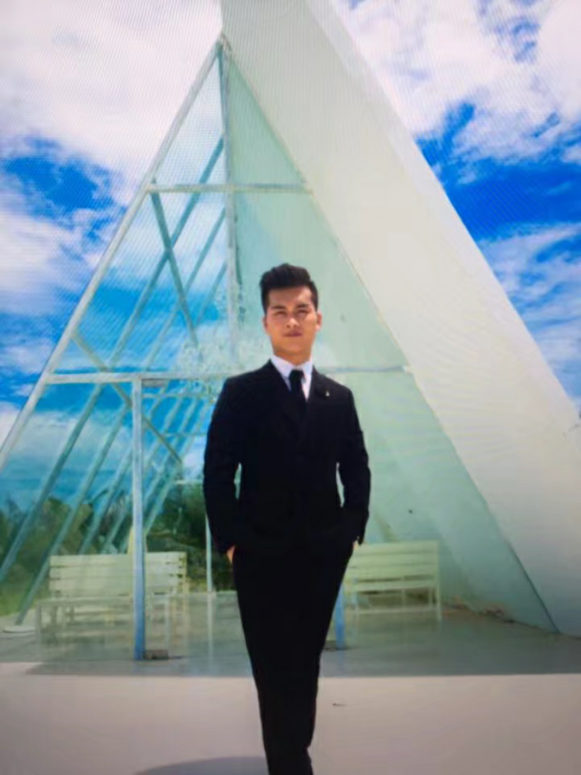

赵恩宸，男，中共党员，艺术学院2012级动画专业学生，江苏盱眙人。在校期间担任班长，辅导员助理，先后获得过国家励志奖学金、一等奖学金、三好学生和优秀学生干部等荣誉称号。
大学毕业后选择返乡创业，先后创办了艺之美文化艺术民办培训学校、淮安艺之美墙绘责任有限公司、盱眙艺之美爱心服务中心、盱眙县艺之美墙绘公益服务社，担任盱眙县青年常务委员会理事、盱眙县政协委员，被评为盱眙优秀创业青年。

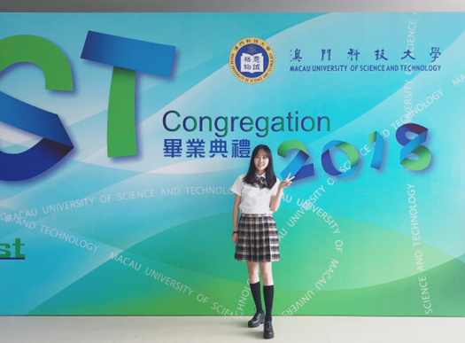

袁靖怡，女，中共党员，艺术学院2012级视觉传达设计专业学生，江苏泰州人。在校期间担任班长，辅导员助理，先后获得校一等奖学金、三好学生和优秀学生干部等荣誉称号。获得第六届全国大广赛平面类作品江苏赛区优秀奖和全国大广赛平面类二等奖 、全国大广赛网络最佳人气奖和 OPPO 企业特别奖 、江苏省工艺美术艺术设计大赛学生组优秀奖、学校第四届大学生创业创意大赛一等奖 、中国大学生广告艺术学院奖平面类作品优秀奖等。
毕业后到澳门科技大学攻读硕士研究生，现任职于泰州市广播电视台电视广告中心制作部美术编辑。2019 年8月荣登泰州电视台---美德善榜，所设计作品荣获泰州市“亲语连廉”廉洁文化优秀作品公益广告类二等奖。

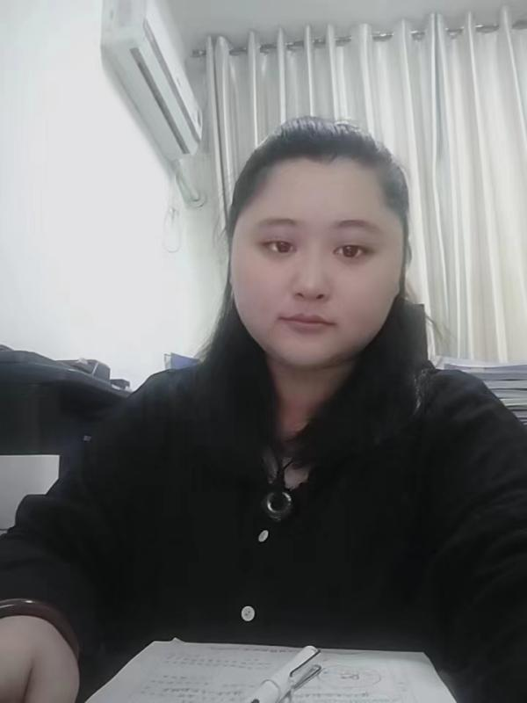

杨懿楠，女，中共党员，艺术学院2016级视觉传达设计专业学生，江苏无锡人。在校期间担任班长，先后获得三好学生、优秀班干部、全国美育一等奖、全国艺术成果一等奖等荣誉称号。
毕业后参加“西部志愿计划”，服务于陕西省商洛市丹凤县，在工作中爱岗敬业，锐意进取，乐于奉献，受到单位领导和群众好评。

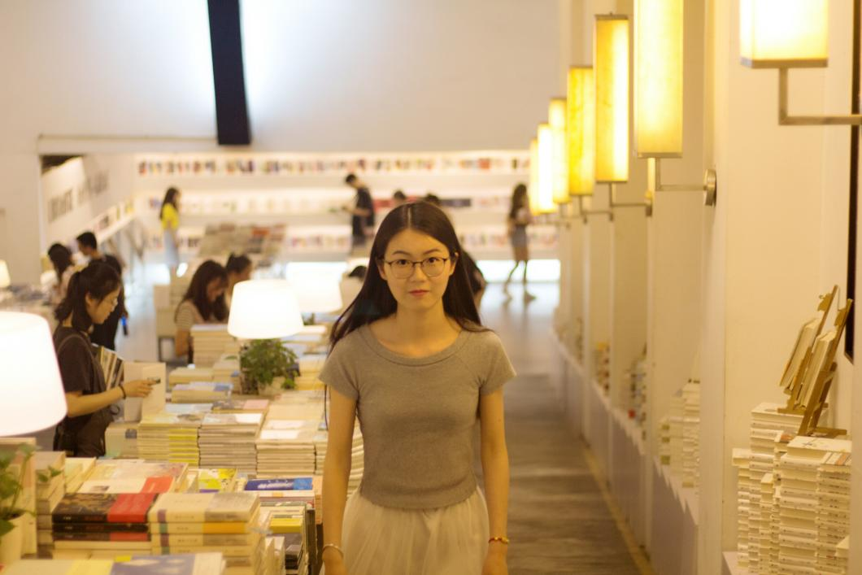

顾轩竹，女，中共党员，艺术学院2012级环境艺术专业学生，江苏淮安人。大学期间担任学习委员，先后获得江苏省省级三好学生、校三好学生、优秀学生干部、优秀团员、校优秀毕业生、校一、二等奖学金等荣誉称号。
毕业后到南京师范大学美术学院环境设计专业攻读硕士学位， 在学习期间，先后获得校二、三等奖学金、优秀研究生等荣誉称号。现在江苏省农业科学院担任科学研究员。

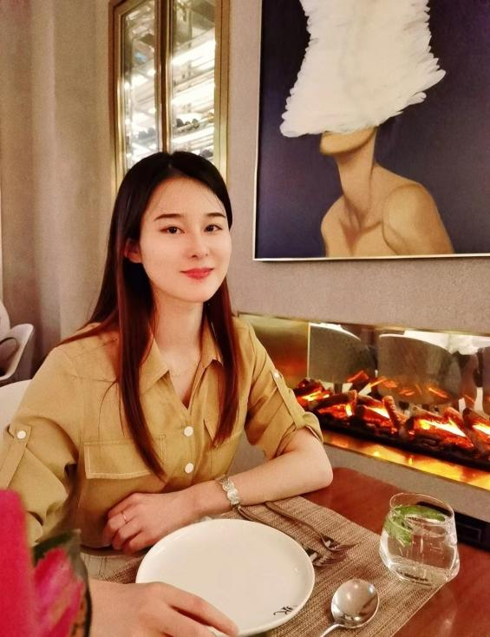

杨璟楠，女，中共党员，艺术学院2016级摄影专业学生，江苏南京人，大学期间担任团支部书记，先后获得三好学生、优秀学生干部、 校一、二等奖学金等荣誉称号。
毕业后被美国纽约电影学院影视与媒体制作专业录取，获硕士学位。现任上海电子信息职业技术学院教师。

更多信息请登录三江学院招生网或致电艺术学院咨询，专业咨询电话：
视觉传达设计专业：杨老师：15345185164
环境设计专业：张老师:15345183638
数字媒体艺术专业：周老师：15345185062
动画专业：骆老师：15345185116
公共艺术专业：金老师：17712909650

